**新 书 推 荐**

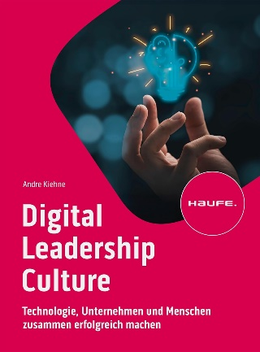**中文书名：《数字领导文化：让技术、公司和员工共享成功》**

**英文书名：Digital leadership culture: Making technology, companies and people successful together**

**德文书名：Digital Leadership Culture**

**作 者：Andre Kiehne**

**出 版 社：Haufe**

**代理公司：ANA/ Winney**

**页 数：约200页**

**出版时间：2024年10月**

**代理地区：中国大陆、台湾**

**审读资料：电子稿**

**类 型：经管**

**内容简介：**

***技术变革时代来临，人与技术如何成为无与伦比的团队***

在数字化和人工智能领域发展的推动下，当今时代的技术变革日新月异，给许多人带来了不确定性。安德烈·基恩（André Kiehne）希望消除大家的恐惧。他的目标是塑造一个未来，让技术成为人类能力的补充，而不是替代人类。本书将人置于技术变革的中心，描述了创造力、直觉和同理心等人类独特的能力如何通过技术得到提升。安德烈还探讨了数字化世界中领导力的变化，以及员工参与变革的意义，并且通过案例研究、久经考验的方法和工具进行直接应用。

**作者简介：**



**安德烈·基恩（Andre Kiehne）**是digital.fwd的首席执行官兼创始人、etiscan监事会成员、workho的联合创始人，在IT公司担任管理职务超过25年，最近6年在微软德国公司担任管理职务。

**感谢您的阅读！**

**请将反馈信息发至：版权负责人**

**Email**：[Rights@nurnberg.com.cn](mailto:Rights@nurnberg.com.cn)

安德鲁·纳伯格联合国际有限公司北京代表处

北京市海淀区中关村大街甲59号中国人民大学文化大厦1705室, 邮编：100872

电话：010-82504106, 传真：010-82504200

公司网址：[http://www.nurnberg.com.cn](http://www.nurnberg.com.cn/)

书目下载：<http://www.nurnberg.com.cn/booklist_zh/list.aspx>

书讯浏览：<http://www.nurnberg.com.cn/book/book.aspx>

视频推荐：<http://www.nurnberg.com.cn/video/video.aspx>

豆瓣小站：<http://site.douban.com/110577/>

新浪微博：[安德鲁纳伯格公司的微博_微博 (weibo.com)](https://weibo.com/1877653117/profile?topnav=1&wvr=6)

微信订阅号：ANABJ2002

